Урок кубановедения

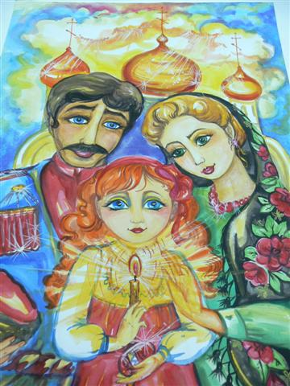 для учащихся 4 классов
Разработала:
учитель начальных классов
МБОУ СОШ № 1
Ястребова А.П.

Цели: расширение знаний обучающихся о традиции празднования православных праздников на примере праздника Пасха.

Задачи:
- Познакомить школьников с традициями празднования Пасхи.
- Развивать коммуникативные и информационные компетенции: сотрудничать в группе при подготовке общего дела, применять общепринятые нормы поведения, уметь действовать сообща, поиск информации, прививать интерес к православной культуре .
- Показать возможность творческой деятельности на практике.

Оборудование: мультимедийная презентация, стихи, учебник по ОРКСЭ, электронное
приложение к учебному пособию « Основы православной культуры», тест-тренажер, пословицы, рисунки учащихся.
Ход урока.
- Орг. момент.
- Сообщение темы урока.
Учитель читает стихотворение.

Повсюду благовест гудит,
Из всех церквей народ валит.
Заря глядит уже с небес…
Христос воскрес! Христос воскрес!

С полей уж снят покров снегов,
И реки рвутся из оков,
И зеленеет ближний лес…
Христос воскрес! Христос воскрес!

Вот просыпается земля,
И одеваются поля!
Весна идет, полна чудес!
Христос воскрес! Христос воскрес!

3.Беседа по вопросам:
- О каком празднике рассказывается в стихотворении?
- Какие чувства вы испытываете слушая его?
- В какое время года празднуется этот праздник?

4.Рассказ учителя: Как начинается традиционное празднование Пасхи? Вам интересно узнать это?
Первый день недели начинается с воскресенья.
Задолго до полуночи в храмах начинается праздничное богослужение. Верующие одеты в светлые одежды. Перед самою полуночью торжественный благовест возвещает о наступлении Пасхального торжества. Священники исходят из алтаря и вместе с народом обходят церковь с пением: «Воскресение Твоё, Христе Спасе, ангели поют на небесех, и нас на земли сподоби чистым сердцем Тебе славити». Все молящиеся идут с зажжёнными свечами. Этим выражается духовная радость Праздника. Шествие останавливается у затворённых ворот храма, и священник трижды возглашает радостную весть: «Христос воскресе из мёртвых...» Двери храма открываются, и шествие во главе со священником вливается в сияющий храм. Далее поётся канон, все песни которого разделяются многократным возгласом: «Христос воскресе!» На что верующие отвечают: «Воистину воскресе!» В конце утрени все поздравляют друг друга, читается слово святого Иоанна Златоуста и начинается литургия, в конце которой освящается пасхальный хлеб — Артос, служащий пасхальным благословением. Царские врата открыты и не закрываются всю пасхальную неделю. Во время службы освящаются куличи, пасхи, крашеные яйца и другая пасхальная снедь. Пасха празднуется 40 дней, вплоть до праздника Вознесения Господня.
Есть в пасхальной ночи тот миг, когда происходит необъяснимое: вот, казалось бы, все устали и изнемогают от сонливости. Но вдруг ударяет в сердце такая благодать, что нет ни сна, ни усталости... Сохранился черновик описания Пасхи, сделанный в 1989 г. будущим

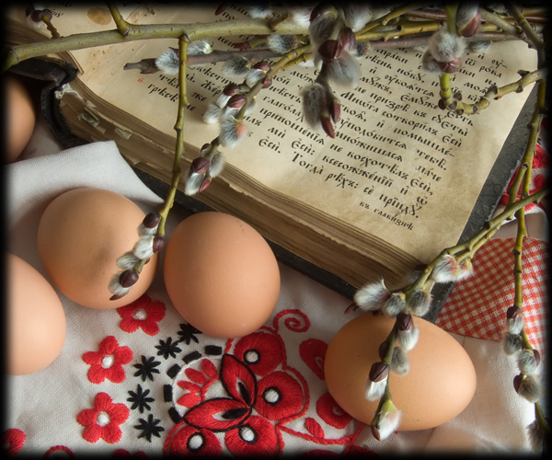
«Служба закончилась в 5.10 утра. И хотя позади бессонная ночь, но бодрость и радость такая, что хочется одного — праздновать. Почти все сегодня причастники, а это особое состояние духа: "Пасха! Радостию друг друга обымем..." И по выходе из храма все христосуются, обнимаясь и зазывая друг друга на куличи. Все весёлые, как дети. И как в детстве, глаза подмечают весёлое. Вот маленького роста иеродьякон Рафаил хрустосуется с огромным о. Василием: "Ну что, батька, — смеётся иеродьякон. — Христос воскресе!" — "Воистину воскресе!" — сияет о. Василий. А воздух звенит от благовеста** и славят Христа звонари... А потом праздник выплёскивается в город. Был у оптинских прихожан в те годы обычай — уезжать из Оптиной с пением... "Христос воскресе из мёртвых, смертию смерть поправ и сущим во гробех живот даровав!" "Пасха едет", — говорили по этому поводу в городе, радуясь новому обычаю... Пасха в Козельске и в деревнях протекала всегда удивительно мирно — все нарядные, чинные, мужчины в белых рубашках. Все ходят друг к другу христосоваться, и даже речь в это время обретает особое благочиние — в Пасху нельзя сказать грубого слова или обидеть кого. Пасха — святой день».
Из книги Н.А. Павловой «Пасха Красная». 2002
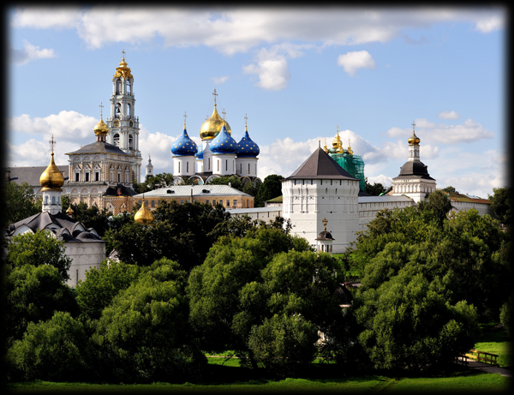
5.Работа с учебником ОРКСЭ.
Стр 28-31. Чтение текста и просмотр картинок учебника.

Воскресение – день возобновления жизни.
Имя ИИСУС значит Бог спасает.
Пасха- воскресение жизни.
Благодать — сила Божья, которой совершается спасение человека. Таинства сообщают человеку благодать Божью, которая вселяется во внутреннюю, духовную жизнь человека и изменяет её.
Главный подарок пасхального праздника – пасхальное яйцо.
Рубрика « Это интересно».
В дни поста христиане стараются меньше развлекаться и больше времени посещать молитве, добрым делам. На Пасху пир горой, на стол подаются крашеные вареные яйца, куличи( сладкий хлеб, похожий на кекс) и творожное блюдо, которое названо в честь праздника,-пасха.
Соблюдение поста « Истинный пост есть удаление от зла, обуздание языка, отложение гнева, укрощение похотей, прекращение клеветы, лжи и клятвопреступления. Пост и тело сохраняет здоровым: не отягощаясь пищей, оно не принимает болезней, но становясь легким, укрепляется для принятия даров.
Святитель Иоанн Златоуст.
Почти два месяца до Пасхи православные христиане постятся: не едят мяса, яиц, молока.
6.Работа в тетради.

Пасха Христова (буквально слово «ПАСХА» в переводе с древнееврейского языка означает «переход», « избавление»).

Задание: зарисовать пасхальные угощения.

7.Работа над пословицами.
- В чем заключается смысл пословиц?
- Какая народная мудрость заложена в них?
- Помоги Боже, кому Бог поможет, а кому поможет, за того и мы.
- Аще бы не Бог, кто бы нам помог!
- Помогай Бог и вашим, и нашим.
- Никто не может, так Бог поможет.
...Каждый истинный христианин, уважающий себя и знающий свои немощи, не имеет побуждений гордиться, выставляться собою, своим правоверием, унижаться пред другими, уступать верованиям чуждых, притеснять другого. При таком взаимообщении естественно предполагать и уважение чужих прав и обязанностей, следствием чего бывает согласие в обществе, мир, развитие умственных и нравственных сил, благопоспешество и благоустроенность.
8. Работа по электронному приложение к учебному пособию « Основы православной культуры» тест-тренажер
9.Итоговая беседа по вопросам.
- Какие пасхальные угощения вы знаете?
- Что значит христосоваться?
- Как христиане приветствуют друг друга в пасхальные дни?
- Какие обычаи соблюдают христиане во время празднования Пасхи?
- В чем состоит христианский пост?

10. Домашнее задание.
Рисунок на тему « Православный праздник - Пасха»

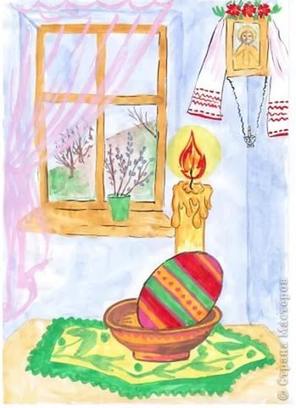
2017год

